Càpsula 5 · PER QUÈ VA GUANYAR LA CIUTAT?
GiH2 · 2n ESO · Geografia i Història · 9 sessions · versió eriço
Document de treball: hi ha les sessions senceres, una per pàgina. Al Word, Visualització ▸ Panell de navegació mostra l'arbre i permet esborrar d'un cop el que no necessiteu.

Què hi aprendrem
• Explicar com la revolució agrícola del segle XII (l'arada de ferro, la rotació triennal, els molins) va fer créixer les collites i la població: de 36 a 83 milions d'europeus en tres segles.
• Explicar per què «l'aire de la ciutat fa lliure» i descriure com era una ciutat medieval per dins: la muralla, el mercat, els carrers d'oficis i els ravals.
• Identificar la burgesia i els gremis com una classe social i una manera d'organitzar el treball completament noves.
• Seguir les rutes del comerç a llarga distància i les eines que el van fer possible (la fira, la lletra de canvi, la banca).
• Explicar com les ciutats van reforçar el poder reial i com van néixer les Corts i la Generalitat (el pactisme).
• Reconèixer l'art gòtic com l'art de les ciutats: l'arc apuntat, la volta de creueria i els vitralls.

Les sessions
Sessió 1. La revolució agrícola del segle XII
Sessió 2. Demografia i boom poblacional medieval
Sessió 3. El renaixement urbà
Sessió 4. La ciutat medieval per dins
Sessió 5. La burgesia i els gremis
Sessió 6. Comerç a llarga distància
Sessió 7. El retorn del poder reial
Sessió 8. Les Corts catalanes i la Generalitat
Sessió 9. L'art gòtic

Sessió 1 · La revolució agrícola del segle XII
Innovacions tècniques: arada normanda de ferro, rotació triennal, molins hidràulics i de vent. Augment espectacular dels rendiments agraris.
Pregunta de la càpsula: PER QUÈ VA GUANYAR LA CIUTAT?

1.1. La lectura
Cap a l'any 1000, la mateixa eina que els romans. Els pagesos llauren amb l'arada romana. Va bé al sud, on la terra és seca. Al nord, on la terra és pesant i humida, no serveix. Dos-cents anys més tard, el mateix camp dona el doble. No hi ha cap inventor famós: hi ha tres canvis lents.
Primer canvi: l'arada normanda. Té rodes, una fulla de ferro que talla (la rella) i una pala que gira la terra (l'orellera). Per moure-la calen sis o vuit bous. Cap família en té tants: els pagesos d'un poble s'ajunten i llauren plegats. Un altre invent ajuda: el collar rígid, que permet fer servir cavalls, més ràpids que els bous.
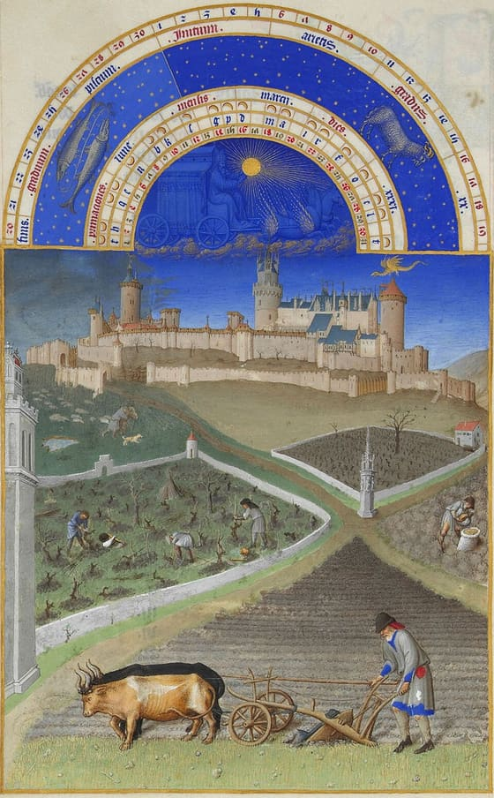
Mira l'arada: busca-hi les rodes i la pala. Compta els bous. Després mira les peces de terra que separen els camins: una té vinya, una té solcs i una no té res. — Germans de Limbourg, Wikimedia Commons · Domini públic
Segon canvi: la terra que descansa. Un camp sembrat cada any s'esgota. Abans es feia la rotació biennal: produïa la meitat de la terra. Al segle XII s'estén la rotació triennal:
1. Un terç de blat o sègol, sembrat a la tardor. 2. Un terç de civada, ordi o llegums, sembrat a la primavera. 3. Un terç en guaret.
Ara produeixen dos terços. El manual de Walter de Henley (L'Arxiu, cap al 1280) explica els dos sistemes: amb la terra en tres parts, una arada treballa més acres.
Tercer canvi: el riu que treballa. El molí hidràulic ja el coneixien els romans, però tenien esclaus. Cap a l'any 1000 els rius s'omplen de rodes. El 1086 el rei d'Anglaterra fa comptar el seu regne: 5.624 molins. Cap al 1180 apareixen els molins de vent.
El que cal recordar.La terra gira, descansa menys i la mol un riu: el resultat és un excedent, menjar que sobra i es pot vendre. Amb excedent, la població creix i les ciutats es desperten.

1.2. Fitxa de dades
• Arada romana: lleugera, de fusta, amb una punta que ratlla la terra. Va bé a les terres seques del sud.
• Arada normanda: pesant, amb rodes, rella de ferro i orellera que gira la terra. Calen sis o vuit bous: els pagesos s'ajunten per llaurar.
• Collar rígid: peça de fusta i cuir que reparteix el pes sobre les espatlles del cavall. Permet fer servir cavalls, més ràpids que els bous.
• Rotació biennal: la terra en dues meitats; cada any se'n sembra una i l'altra descansa. Produeix la meitat de la terra.
• Rotació triennal: la terra en tres parts (gra d'hivern, gra de primavera o llegums, guaret). Produeixen dos terços. S'estén al segle XII.
• 1086: el Domesday Book d'Anglaterra registra 5.624 molins d'aigua.
• Cap al 1180: primers molins de vent a l'Europa del nord-oest. Els batans mecànics comencen a picar la llana.
• Excedent: la part de la collita que sobra un cop menjat i pagat el senyor i el delme. És el que es pot vendre al mercat.

1.3. Glossari
•arada romana. Arada lleugera de fusta, amb una punta que ratlla la terra sense girar-la.
•rotació biennal. La terra en dues meitats: una se sembra i l'altra descansa.
•rotació triennal. La terra en tres parts: gra d'hivern, gra de primavera o llegums, i guaret.
•guaret. Terra que es deixa un any sense sembrar perquè recuperi els nutrients.
•molí hidràulic. Màquina que aprofita la força d'un riu per moldre el gra.

1.4. L'Arxiu · el document
Com fer que una arada treballi més acres: la terra en dos o en tres
📝 Text adaptat
Si tens la terra en tres parts, una per a la sembra d'hivern, una per a la de primavera i una en guaret, una arada pot treballar cent vuitanta acres. Si la tens en dues meitats, com es fa en molts llocs, una sembrada i l'altra en guaret, una arada en treballa cent seixanta. Hi haurà qui et digui que una arada no pot fer cent seixanta ni cent vuitanta acres l'any, però jo et demostraré que sí.
Walter de Henley, cavaller i administrador de terres anglès, Husbandry (Le dite de hosebondrie) · Cap al 1280, Anglaterra
Adaptació de la traducció anglesa d'Elizabeth Lamond (1890), pàg. 8-9 · en anglonormand diu «E si vos teres sunt party en deus com sunt en plusurs pays lune meyte seme a yuernage e a quaremel e lautre meyte a waret» · original: «If your lands are divided in three, one part for winter seed, the other part for spring seed, and the third part fallow, then is a ploughland nine score acres. And if your lands are divided in two, as in many places, the one half sown with winter seed and spring seed, the other half fallow, then shall a ploughland be eight score acres»
Walter de Henley era un cavaller anglès que administrava terres d'altres senyors. Cap al 1280 va escriure en francès, la llengua dels nobles d'Anglaterra, un manual pràctic per als senyors que tenien una finca: quan llaurar, quan canviar la llavor, com vigilar els mossos. Li convé que el senyor en tregui més profit. Aquí dona per fet que hi ha dos sistemes, el de dues parts i el de tres, i ho explica com una cosa coneguda: cent anys abans, el de tres parts era una novetat del nord.

1.5. Activitats

1.5.1. Aprenent
1. El mes de març, mirat de prop. — comentari d'imatge
Individual · Informació: la imatge i la lectura
Mira la miniatura del mes de març de la lectura i comenta-la en tres passos. DESCRIC: què fa cada persona i quants animals estiren l'arada? IDENTIFICO: l'arada és romana o normanda? DEDUEIXO: quina peça de terra està en guaret, i com ho saps?
Pista: Comença així: «Veig…», «L'arada és… perquè…», «La peça en guaret és… perquè…». A l'arada, busca-hi les rodes i la pala; després compta les peces de terra que separen els camins.
Has de lliurar: Els tres passos retolats, en 25-50 paraules.
2. Un manual, no una crònica. — Lectura de font
En parella · Informació: l'Arxiu
Llegiu el document de L'Arxiu en parella i contesteu a la llibreta, una frase per pas. FET: quants acres treballa una arada amb la terra en tres parts, i quants amb dues? PARER: de quin sistema està convençut Walter de Henley? SENYAL: quines paraules de l'última frase ho delaten?
Pista: Comenceu així: «Amb tres parts, una arada…», «Walter està convençut que…», «Ho delaten les paraules…». Les xifres són a les dues primeres frases del document.
Has de lliurar: Tres respostes d'una frase (25-50 paraules).
3. Vell i nou, en dues columnes. — taula de classificació
Individual · Informació: la lectura i la fitxa de dades
Fes una taula de dues columnes, «Cap a l'any 1000» i «Cap al 1200», i classifica-hi aquests vuit elements: arada de fusta que ratlla · arada de rodes que gira la terra · dues meitats de terra · tres parts de terra · cavalls amb collar que els ofega · cavalls amb collar rígid · moldre el gra a mà · molí d'aigua i de vent.
Pista: Els elements van de dos en dos: cada cosa vella té la seva nova. Comença pel parell de l'arada, i busca els altres a la Fitxa de dades.
Has de lliurar: La taula amb els vuit elements, quatre a cada columna.

Sessió 2 · Demografia i boom poblacional medieval
Conceptes bàsics: natalitat, mortalitat, esperança de vida. Lectura de gràfics demogràfics medievals. Europa passa de 30 a 80 milions d'habitants (s. XI-XIII).
Pregunta de la càpsula: PER QUÈ VA GUANYAR LA CIUTAT?

2.1. La lectura
Un rei que compta. L'any 1085 el rei Guillem d'Anglaterra envia homes a cada comtat a apuntar-ho tot: terres, pagesos, bous, molins. El resultat és el Domesday Book. El monjo que ho explica a L'Arxiu ho troba vergonyós. Gràcies a aquell llibre sabem que Anglaterra tenia uns dos milions d'habitants.
Tres xifres per comptar la gent. La demografia treballa amb:
1. La natalitat: naixements per cada mil habitants en un any. Edat Mitjana: cap a 40. 2. La mortalitat: morts per cada mil habitants en un any. Edat Mitjana: cap a 35. 3. L'esperança de vida: a l'Edat Mitjana, 30-35 anys en néixer.
Aquesta última xifra enganya. Un de cada quatre nens moria abans dels cinc anys, i això fa baixar la mitjana. Qui passava la infància solia arribar als 50 o 60.
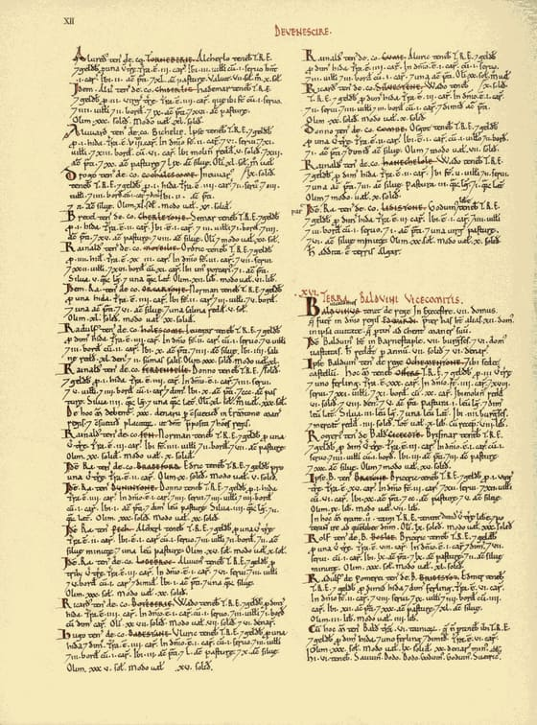
Mira com està ordenada la pàgina: dues columnes, títols en vermell, un paràgraf per poble. Busca-hi les paraules «villani» (pagesos) i «car» (parelles de bous). — Arxius Nacionals del Regne Unit, Wikimedia Commons · Domini públic
Tres segles de créixer. Entre el 1000 i el 1300 la mortalitat baixa una mica, i n'hi ha prou. Els motius:
1. Més menjar, per l'arada nova i la rotació triennal. 2. Pau: cap a l'any 1000 s'acaben les segones invasions. 3. Clima més càlid entre el 900 i el 1300.
La població d'Europa: 36 milions l'any 1000 · 45 el 1100 · 62 el 1200 · 83 el 1300. El 1400 torna a ser de 61: què va passar és d'una altra càpsula. La gent nova va als boscos, que es tallen per fer camps (les rompudes), cap a l'est, i a les ciutats.
Com ho sabem. Ningú no comptava la gent. Els historiadors ho calculen amb registres fets per cobrar impostos: el Domesday, o el fogatge català del 1359, que compta cases. Darrere de cada xifra de població medieval hi ha un document fet per cobrar, i per llegir-la cal saber què conté.

2.2. Fitxa de dades
• Natalitat: naixements per cada mil habitants en un any. Edat Mitjana: cap a 40 per mil. Catalunya avui: menys de 8.
• Mortalitat: morts per cada mil habitants en un any. Edat Mitjana: cap a 35 per mil. Avui: cap a 9.
• Esperança de vida en néixer: mitjana d'anys de vida. Edat Mitjana: 30-35. Un de cada quatre nens moria abans dels cinc anys.
• Població d'Europa (estimacions de la base HYDE, via Our World in Data): 1000 → 36 milions · 1100 → 45 · 1200 → 62 · 1300 → 83 · 1400 → 61.
• 1085-1086: el Domesday Book. Guillem el Conqueridor fa registrar totes les terres d'Anglaterra. Uns dos milions d'habitants.
• Cap a l'any 1000: acaben les segones invasions (víkings, magiars, sarraïns). Del 900 al 1300, clima més càlid.
• Rompudes: boscos tallats i aiguamolls assecats per fer camps nous. Milers de pobles nous entre el 1000 i el 1300.
• 1359: fogatge de Catalunya. Les Corts fan comptar els «focs» (cases) per repartir un impost.

2.3. Glossari
•Domesday Book. Registre de totes les terres d'Anglaterra fet el 1086 per ordre de Guillem el Conqueridor.
•demografia. Ciència que estudia la població: quants són, quants neixen, quants moren.
•esperança de vida. Mitjana d'anys que viu una persona nascuda en un lloc i un moment.
•segones invasions. Els atacs de víkings, magiars i sarraïns dels segles IX i X.

2.4. L'Arxiu · el document
El rei fa comptar tot el que hi ha a Anglaterra: el Domesday Book
📝 Text adaptat
El rei va parlar amb els seus savis sobre aquesta terra: com estava repartida i qui la tenia. Va enviar homes a cada comtat. Els va fer esbrinar quantes terres i quant bestiar hi havia, i quants diners n'havia de rebre. Ho va fer mirar tan de prop que no va quedar ni un tros de terra, ni un bou, ni una vaca, ni un porc sense apuntar. És vergonyós d'explicar el que ell no es va avergonyir de fer.
Crònica anglosaxona, escrita per monjos que anaven apuntant els fets any per any · Entrada de l'any 1085 (el llibre es va acabar el 1086)
Adaptació de la traducció anglesa de J. A. Giles (l'original és en anglès antic) · original: «So very narrowly did he cause the survey to be made, that there was not a single hide nor a rood of land, nor—it is shameful to relate that which he thought no shame to do—was there an ox, or a cow, or a pig passed by, and that was not set down in the accounts»
L'escriuen monjos anglesos que apunten, any per any, el que passa al regne. El 1085 hi anoten una cosa que cap rei no havia fet des dels romans: Guillem el Conqueridor mana comptar-ho tot. Qui escriu no ho aprova: per a un monjo, que el rei sàpiga fins a l'últim porc de cada casa és una intromissió i un pas per cobrar més impostos. Per a nosaltres, aquell registre és la primera font que permet calcular la població d'un país sencer: uns dos milions de persones. Darrere d'una xifra de població medieval sempre hi ha un document fet per cobrar.

2.5. Activitats

2.5.1. Aprenent
1. Cinc xifres i una línia. — gràfic de dades
Individual · Informació: la fitxa de dades i la lectura
Amb les xifres de població d'Europa de la Fitxa de dades (1000, 1100, 1200, 1300 i 1400), dibuixa un gràfic de línia: els anys a baix i els milions al costat, de 0 a 90. Marca els cinc punts i uneix-los. Sota el gràfic, escriu en una frase en quin segle la línia puja més de pressa.
Pista: Deixa el mateix espai entre cada cent anys. Per a la frase, comença així: «La línia puja més de pressa entre el… i el…». Busca el tram on la línia fa més pendent.
Has de lliurar: El gràfic amb els cinc punts units i una frase.
2. El monjo que no ho aprovava. — Lectura de font
En parella · Informació: l'Arxiu
Llegiu el document de L'Arxiu en parella i contesteu a la llibreta, una frase per pas. FET: quines coses fa apuntar el rei? Copieu-ne quatre. PARER: què en pensa el monjo que ho escriu? SENYAL: quina paraula us ho diu?
Pista: Les coses apuntades són a la tercera i la quarta frase del document. Per al PARER, comenceu així: «Al monjo li sembla que…». La paraula és a l'última frase.
Has de lliurar: La llista de quatre coses i dues respostes (25-50 paraules).
3. Una pàgina del Domesday, mirada de prop. — comentari d'imatge
Individual · Informació: la imatge
Mira la pàgina del Domesday Book de la lectura i comenta-la en tres passos. DESCRIC: com està ordenada la pàgina? IDENTIFICO: què és cada paràgraf, segons el peu de foto? DEDUEIXO: un «villanus» és un cap de família; per què comptar villani no dona tota la gent d'un poble?
Pista: Comença així: «La pàgina té…», «Cada paràgraf és…», «Comptar villani no n'hi ha prou perquè…». Per al tercer pas, pensa qui més viu a casa d'un cap de família.
Has de lliurar: Els tres passos retolats, en 25-50 paraules.

Sessió 3 · El renaixement urbà
Reaparició de la ciutat post-romana. Els burgs creixen a cruïlles de camins. «L'aire de la ciutat fa lliure»: les ciutats trenquen el sistema feudal.
Pregunta de la càpsula: PER QUÈ VA GUANYAR LA CIUTAT?

3.1. La lectura
Una ciutat que canvia de mida. L'any 1000 Barcelona cap dins la muralla romana. Cap al 1260 comença una muralla nova, tretze vegades més gran. Cap al 1360 en necessita una altra. A tot Europa passa el mateix.
On neix un burg. La gent que sobra al camp va on passa gent: a la cruïlla de dos camins, al peu d'un castell o d'un monestir, al costat d'un pont o d'un port. Allà es posa un mercat i, al voltant, cases. El barri nou es diu burg, i els que hi viuen, burgesos.
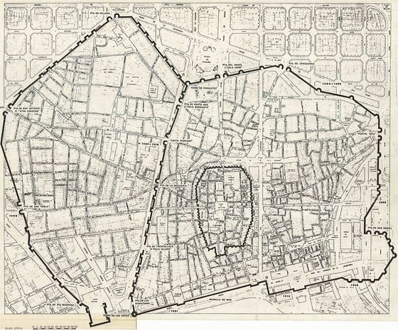
Busca les tres muralles: la romana, de punts, al mig; la del segle XIII, amb «Pta. de la Boqueria», «Porta Ferrissa» i «Pta. del Angel»; i la del segle XIV, a l'esquerra, amb els anys 1369 i 1451. Mira on és el mar. — Wikimedia Commons · CC BY-SA 3.0
«L'aire de la ciutat fa lliure». Un serf que fuig i viu un any i un dia dins d'una ciutat sense que el reclamin queda lliure. A Barcelona ho diu el document de L'Arxiu, el Recognoverunt proceres, firmat pel rei Pere el Gran el 1284: el foraster que hi visqui un any i un dia és ciutadà, i el seu antic senyor no el pot demanar.
- Hi perd: el senyor del camp, que es queda sense pagès.
- Hi guanya: la ciutat, que té un habitant més que paga i defensa la muralla.
- Hi guanya: el rei, que té una ciutat més forta que li deu el favor.
El que volien els burgesos. Pagar impostos en diners i no en jornades de treball. Jutjar-se entre ells. Governar el seu mercat. Ho aconsegueixen de dues maneres: comprant una carta de franquesa, o lluitant, com a Laon, el 1112, on maten el bisbe.
El que cal recordar. Els burgesos no són nobles, ni clergues, ni pagesos. Viuen de fer i de vendre, tenen diners i consell propi (a Barcelona, el Consell de Cent, des del 1265). Cada ciutat és una escletxa al món feudal.

3.2. Fitxa de dades
• Segle IV: muralla romana de Barcelona, uns 10 hectàrees. Cap a l'any 1000, la ciutat encara hi cap.
• Burg: barri nou fora de la muralla vella o al peu d'un castell, nascut al voltant d'un mercat. Els seus habitants: els burgesos.
• 1112: revolta de la comuna de Laon (França) contra el bisbe que volia anul·lar les llibertats venudes a la ciutat.
• Carta de franquesa: document en què un rei o senyor concedeix llibertats a una vila (tributs, jutges, mercat) sovint a canvi de diners.
• 1260-1295: segona muralla de Barcelona (Jaume I i Pere II), amb els portals de la Boqueria, Ferrissa i de l'Àngel. Tretze vegades més terreny que la romana.
• 1265: Jaume I crea el Consell de Cent, el govern municipal de Barcelona.
• 1284: privilegi «Recognoverunt proceres» de Pere II. Capítol 53: un any i un dia a la ciutat, i ets ciutadà.
• Des del 1369: tercera muralla (Pere III), que tanca el Raval i arriba fins a les Drassanes.

3.3. Glossari
•muralla romana. La muralla del segle IV, d'unes deu hectàrees.
•burg. Barri nou que creix fora de la muralla vella, al voltant d'un mercat.
•serf. Pagès lligat a la terra d'un senyor: no pot marxar sense permís.
•carta de franquesa. Document en què un rei o senyor concedeix llibertats a una vila.

3.4. L'Arxiu · el document
Un any i un dia a Barcelona, i ja ets ciutadà
📝 Text adaptat
Igualment, que qualsevol foraster que visqui a Barcelona durant un any i un dia sigui tingut per ciutadà, i que no pugui ser reclamat pel senyor del domini d'on venia.
Privilegi «Recognoverunt proceres», concedit pel rei Pere II el Gran a la ciutat de Barcelona (capítol 53) · 11 de gener del 1284
Adaptació del text llatí, a partir de la versió castellana de l'edició de 1889 (Derecho civil especial de Barcelona y su término) · original: «cualquiera forastero que estuviere en Barcelona un año y un día, se tenga por ciudadano, y no pueda ser reclamado por el señor de cuyo dominio fué oriundo»
El «Recognoverunt proceres» («Els prohoms van reconèixer», en llatí) és una llista de més de cent costums de Barcelona. El rei Pere el Gran la va confirmar el 1284, quan necessitava els diners i els vaixells de la ciutat per a la guerra de Sicília. Aquest capítol, el 53, diu que qui aguanta un any i un dia a la ciutat ja no és de ningú. El senyor del camp hi perd un pagès. La ciutat hi guanya un habitant que paga impostos i defensa la muralla. I el rei, una ciutat més forta que li deu el favor.

3.5. Activitats

3.5.1. Aprenent
1. L'enigma de la vila que va créixer. — enigma
Individual · Informació: la lectura
Pistes d'una vila inventada: 1) el 1180, un castell amb vint cases; 2) el 1230, mercat cada dijous; 3) el 1260, un barri nou anomenat «el Burg»; 4) el 1290, el senyor ven una carta de franquesa per 500 sous. Dedueix què va passar a la vila i per què el senyor va acabar venent llibertats.
Pista: Comença així: «Primer la vila era… (1). Després…». Segueix les pistes per ordre i pregunta't què necessitava el senyor el 1290 que no necessitava el 1180.
Has de lliurar: Tres o quatre frases, cada una amb el número de la pista entre parèntesis.
2. Un any i un dia: qui hi guanya. — Lectura de font
En parella · Informació: l'Arxiu
Llegiu el document de L'Arxiu en parella i contesteu a la llibreta, una frase per pas. FET: quina condició ha de complir un foraster, i què guanya si la compleix? PARER: a qui li convé aquesta norma, segons el context? SENYAL: quines paraules diuen que el senyor ja no hi pot fer res?
Pista: Comenceu així: «Ha de viure…», «Li convé a…», «Ho diuen les paraules…». La condició és de temps. Els que hi guanyen i hi perden són al context.
Has de lliurar: Tres respostes d'una frase (25-50 paraules).
3. Tres muralles, tres segles. — comentari de mapa
Individual · Informació: la imatge i la fitxa de dades
Mira el plànol de les tres muralles de Barcelona de la lectura. Localitza-hi i copia el nom de tres portals de la muralla del segle XIII. Després explica en una frase per què la muralla del segle XIV es va allargar cap al Raval, a l'oest, i no cap al mar.
Pista: Els portals estan escrits al plànol amb «Pta.» o «Porta». Per a la frase, comença així: «Es va allargar cap a l'oest perquè…», i mira on és el mar al plànol.
Has de lliurar: Els tres portals i una frase.

Sessió 4 · La ciutat medieval per dins
Morfologia urbana: muralles, places, mercats, barris d'oficis. Diferències entre ciutat islàmica i ciutat cristiana. Higiene, abastament, govern municipal.
Pregunta de la càpsula: PER QUÈ VA GUANYAR LA CIUTAT?

4.1. La lectura
Una foto de Londres, cap al 1173. El clergue William FitzStephen descriu la seva ciutat (L'Arxiu): una muralla amb set portes, un riu ple de peixos, una cuina pública a la vora de l'aigua on cada dia es pot menjar, i un camp fora de la porta on cada divendres es venen cavalls. Ho explica un londinenc que estima la seva ciutat: tot hi és bonic.
La muralla i el mercat. La muralla defensa i cobra impost als portals, que es tanquen al vespre. A fora creix el raval. A dins, el cor és la plaça del mercat. Cada ofici té el seu carrer, i el carrer porta el nom: a Barcelona, l'Argenteria, els Escudellers, la Freneria, la Llibreteria.
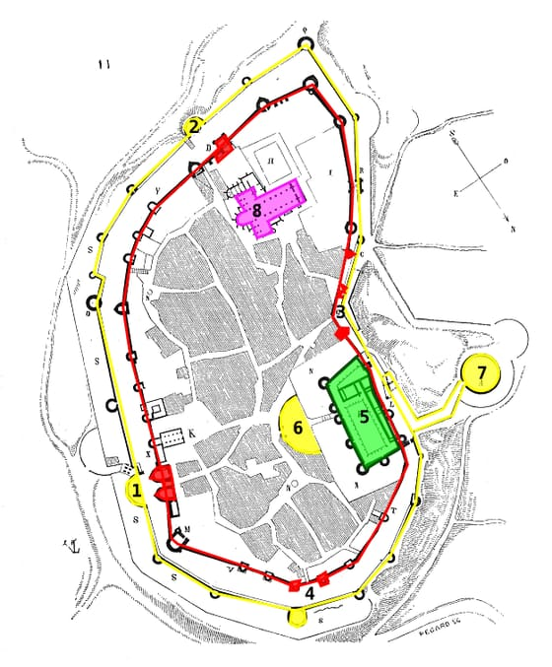
Mira els colors: vermell i groc són les dues muralles, el verd (5) és el castell, el rosa (8) la catedral. Mira on és el castell: tocant a la muralla. I mira els carrers: cap no és recte. — Pégard, Wikimedia Commons · CC BY-SA 3.0
Carrers tortuosos i carrers rectes. Les ciutats velles, com Carcassona, tenen carrers que van com poden: cada casa es va posar on va poder. Al segle XIII els reis funden vilanoves, com Montpazier (1284), amb carrers a escaire i una plaça amb porxos.
Ciutat islàmica, ciutat cristiana. Totes dues tenen muralla, mercat i barris d'oficis. El que canvia:
1. A la medina: la mesquita al centre, el soc al voltant, cases que miren a un pati interior i carrers sense sortida (atzucacs). 2. A la ciutat cristiana: la catedral amb una plaça al davant, cases amb façana al carrer, un campanar que marca les hores.
Aigua, brutícia i un inspector. No hi ha clavegueres: les deixalles van al carrer, els porcs hi campen. El consell municipal crea el mostassaf, que revisa balances, castiga el forner que fa el pa petit i multa qui llença brossa. El nom ve de l'àrab «muhtasib».
El que cal recordar.La ciutat medieval era bruta i ordenada alhora: tenia normes, càrrecs i horaris.

4.2. Fitxa de dades
• Muralla: defensa la ciutat i cobra impost a les mercaderies que entren pels portals. Els portals es tanquen al vespre.
• Raval: barri que creix fora de la muralla, al costat d'un portal o d'un camí.
• Plaça del mercat: el cor de la ciutat, sovint amb porxos. Al voltant, l'església i la casa del consell.
• Barris d'oficis: els artesans del mateix ofici viuen al mateix carrer, que en pren el nom (Argenteria, Escudellers, Freneria, Llibreteria a Barcelona).
• Vilanova o bastida: ciutat fundada de cop amb un plànol a escaire i una plaça central. Montpazier, 1284.
• Ciutat islàmica: medina amb la mesquita major al centre, soc al voltant, cases amb pati interior i atzucacs.
• Ciutat cristiana: catedral amb plaça al davant, cases amb façana al carrer, campanar que marca les hores.
• Mostassaf: inspector municipal de pesos, mesures, qualitat del pa i neteja. De l'àrab «muhtasib».
• Cap al 1173: William FitzStephen descriu Londres (muralla amb set portes, cuina pública, mercat de cavalls els divendres).

4.3. Glossari
•muralla. Mur de pedra que envolta la ciutat, amb torres i portals.
•vilanoves. Ciutats fundades de cop, amb un plànol dibuixat abans: carrers rectes i plaça al centre.
•medina. Nucli emmurallat d'una ciutat islàmica.
•mostassaf. Inspector municipal de pesos, mesures, qualitat del pa i neteja dels carrers.

4.4. L'Arxiu · el document
Londres cap al 1173: la muralla, el riu, la cuina pública i el mercat de cavalls
📝 Text adaptat
La ciutat té una muralla alta amb set portes dobles. Pel sud, el Tàmesi, ple de peixos, la banya amb les marees. A la vora del riu hi ha una cuina pública. Cada dia s'hi troba menjar: rostit, fregit, bullit, peix, carn ordinària per als pobres i més fina per als rics. Fora d'una porta hi ha un camp on cada divendres es fa una fira de cavalls. Hi van comtes, barons, cavallers i ciutadans, a mirar o a comprar.
William FitzStephen, clergue de Londres, al pròleg de la seva Vida de Thomas Becket · Cap al 1173-1175
Adaptació del llatí de l'edició de J. C. Robertson, Materials for the History of Thomas Becket, vol. III (Rolls Series, 1877), pàg. 2-13 · original: «Praeterea est in Londonia supra ripam fluminis, inter vina in navibus et cellis vinariis venalia, publica coquina. Ibi quotidie pro tempore est invenire cibaria, fercula, assa, pista, frixa, elixa, pisces, pisciculos, carnes grossiores pauperibus, delicatiores divitibus»
FitzStephen va ser secretari de Thomas Becket, l'arquebisbe assassinat a Canterbury el 1170, i uns anys després en va escriure la vida. Com que Becket havia nascut a Londres, la va començar descrivint la ciutat: és la descripció més detallada que tenim d'una ciutat del segle XII. Però l'escriu un londinenc que vol fer gran la ciutat del seu amic sant, i tot hi és bonic. No hi surten les deixalles al carrer, ni els incendis (Londres es va cremar el 1135 i el 1212), ni els que no tenien diners per a la cuina pública.

4.5. Activitats

4.5.1. Aprenent
1. Carcassona, sobre el plànol. — comentari de mapa
Individual · Informació: la imatge i la lectura
Mira el plànol de Carcassona de la lectura. Localitza-hi les dues muralles, el castell i la catedral, i escriu el color de cada un. Després explica en una frase per què creus que el castell és tocant a la muralla i no al mig de la ciutat.
Pista: Els colors i els números són al peu del plànol. Per a la frase, comença així: «El castell és tocant a la muralla perquè…», i pensa de qui es volia protegir qui hi vivia: dels de fora, o també dels de dins?
Has de lliurar: Els quatre elements amb el seu color i una frase.
2. Londres, segons qui l'estimava. — Lectura de font
En parella · Informació: l'Arxiu
Llegiu el document de L'Arxiu en parella i contesteu a la llibreta, una frase per pas. FET: quines tres coses de Londres descriu FitzStephen? PARER: què en pensa, de la seva ciutat? SENYAL: què no surt al text, segons el context, i per què no hi surt?
Pista: Comenceu així: «Descriu…», «Li sembla que Londres…», «No hi surten… perquè…». El que no surt és a l'última frase del context.
Has de lliurar: Tres respostes d'una frase (25-50 paraules).
3. Cert, fals o a mitges. — vertader o fals justificat
Individual · Informació: la lectura i l'arxiu
Copia aquestes tres afirmacions i escriu si són vertaderes, falses o vertaderes en part, amb una frase de prova de la lectura o del document. A) La muralla només servia per defensar-se. B) Les vilanoves tenien carrers tortuosos perquè van créixer a poc a poc. C) El nom del mostassaf ve de l'àrab.
Pista: Comença cada frase així: «És… perquè, segons la lectura,…». Si una afirmació té una part certa i una que no, és «en part». La Fitxa de dades també t'hi ajuda.
Has de lliurar: Les tres afirmacions amb el veredicte i una frase de prova cada una.

Sessió 5 · La burgesia i els gremis
Una nova classe social no estamental: mercaders, artesans, banquers. Capital mobiliari en lloc de la terra. Organització gremial: aprenent, oficial, mestre.
Pregunta de la càpsula: PER QUÈ VA GUANYAR LA CIUTAT?

5.1. La lectura
Els bastaixos de la porta. A la porta de Santa Maria del Mar, a Barcelona, hi ha dos homes de bronze amb un feix a l'esquena. Són bastaixos, carregadors del port. Entre el 1329 i el 1383 van portar les pedres de l'església a l'esquena, de franc. Santa Maria la van pagar els mercaders i els artesans del barri, sense rei ni bisbe.
Una classe que no és cap ordre. El món feudal tenia tres ordres: els que resen, els que lluiten i els que treballen la terra. Els habitants dels burgs no en són cap. Són la burgesia, i té graons:
1. A dalt, mercaders i banquers. La seva riquesa és capital mobiliari. 2. Al mig, els menestrals: artesans amb taller propi. 3. A baix, els que no tenen ni ofici ni taller: bastaixos i jornalers.
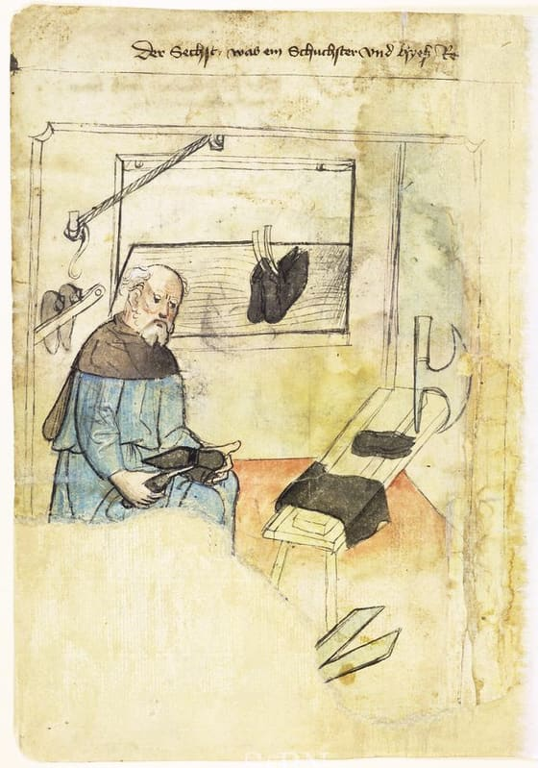
Mira què fa l'home i què té a la taula. Mira la finestra: dona al carrer i hi ha botes penjades. No hi ha rètol ni aparador: la finestra és la botiga. — Hausbuch de la fundació Mendel, Nuremberg, Wikimedia Commons · Domini públic
Aprenent, oficial, mestre. Els artesans d'un ofici formen un gremi. Per entrar-hi cal pujar tres graons:
1. L'aprenent entra al taller cap als 12 anys i hi viu. A París (L'Arxiu, cap al 1268): set anys pagant vint sous, o vuit sense pagar. Un sol aprenent per mestre. 2. L'oficial sap l'ofici i cobra un jornal, però no té taller. 3. El mestre ha passat l'examen (l'obra mestra) i té taller. El gremi en limita el nombre.
Per a què serveix un gremi. Ho controla tot: no es treballa de nit «perquè la claror de la nit no és suficient», es plega el dissabte a vespres, els veedors visiten els tallers i multen. Però també és una assegurança: paga l'enterrament, ajuda la vídua, cuida els orfes.
El que cal recordar.La burgesia es defineix pels diners i l'ofici, no pel naixement: a la ciutat, riquesa i naixement se separen. Un mercader pot ser més ric que un comte i no ser noble.

5.2. Fitxa de dades
• Burgesia: els habitants de les ciutats que no són nobles, ni clergues, ni pagesos. Classe definida pels diners i l'ofici, no pel naixement.
• Capital mobiliari: riquesa que es mou (diners, mercaderies, vaixells, crèdits), al contrari de la terra.
• Graons de la burgesia: mercaders i banquers a dalt · menestrals (artesans amb taller) al mig · bastaixos i jornalers a baix.
• Gremi: associació obligatòria dels artesans d'un ofici. Fixa hores, materials, preus, qualitat i quants tallers hi pot haver.
• Aprenent: entra cap als 12 anys a casa del mestre; a París, 7 anys pagant 20 sous o 8 sense pagar (Boileau, c. 1268).
• Oficial: sap l'ofici, cobra un jornal, no té taller propi.
• Mestre: ha passat l'examen (l'obra mestra) i té taller. El gremi en limita el nombre.
• Veedors: mestres que inspeccionen els tallers i multen.
• 1329-1383: construcció de Santa Maria del Mar, pagada pel barri de la Ribera. Els bastaixos hi porten les pedres de franc.

5.3. Glossari
•burgesia. Els habitants de les ciutats que no són nobles, ni clergues, ni pagesos. Es defineixen pels diners i l'ofici.
•capital mobiliari. Riquesa que es mou: diners, mercaderies, vaixells. No és terra.
•gremi. Associació obligatòria dels artesans d'un ofici. Fixa hores, materials, preus i quants tallers hi pot haver.

5.4. L'Arxiu · el document
El reglament dels serrallers de llautó de París: un aprenent, set anys, i mai de nit
📝 Text adaptat
Qui sigui d'aquest ofici no pot tenir més d'un aprenent. No el pot prendre per menys de set anys pagant vint sous, o de vuit sense pagar res. Ningú no pot treballar de nit, perquè la claror de la nit no és suficient per fer aquest ofici. Qui hi sigui enxampat pagarà cinc sous de multa si és mestre, i dos si és ajudant. El dissabte, han de deixar la feina a l'últim toc de vespres de la seva parròquia.
Étienne Boileau, prebost de París, Livre des métiers (recull dels reglaments dels oficis), títol XIX · Cap al 1268
Adaptació del francès antic de l'edició de Lespinasse i Bonnardot (1879), pàg. 46 · original: «Quiconques est du mestier desus dit, il ne puet ne ne doit ouvrer de nuiz, quar la clarté de la nuit n est mie soufisant a fere le mestier desus dit»
Cap al 1268 el prebost de París, Étienne Boileau, va fer posar per escrit els reglaments dels oficis de la ciutat, més de cent. Aquest és el dels serrallers de llautó, i és com gairebé tots: unes normes escrites pels mestres. L'aprenent únic evita que hi hagi massa gent a l'ofici; els set anys donen mà d'obra barata al mestre; la prohibició de treballar de nit fa que ningú no faci més peces que els altres (i que siguin bones). Cada norma protegeix algú. Pregunteu-vos a qui.

5.5. Activitats

5.5.1. Aprenent
1. El sabater, mirat de prop. — comentari d'imatge
Individual · Informació: la imatge i la lectura
Mira la miniatura del sabater de la lectura i comenta-la en tres passos. DESCRIC: què fa l'home i què hi ha a la finestra? IDENTIFICO: és aprenent, oficial o mestre, i com ho saps? DEDUEIXO: per què les botes pengen de la finestra que dona al carrer?
Pista: Comença així: «L'home…», «És… perquè…», «Les botes pengen de la finestra perquè…». Pensa qui pot tenir taller propi, i on és la botiga si no hi ha rètol ni aparador.
Has de lliurar: Els tres passos retolats, en 25-50 paraules.
2. Cada norma protegeix algú. — Lectura de font
En parella · Informació: l'Arxiu
Llegiu el document de L'Arxiu en parella i contesteu a la llibreta, una frase per pas. FET: quines tres normes posa el reglament? PARER: qui el va escriure, segons el context? SENYAL: quina norma protegeix més el mestre que l'aprenent, i per què?
Pista: Comenceu així: «Les normes diuen que…», «L'escriuen…», «La norma que protegeix el mestre és… perquè…». Les normes són a la cita; qui l'escriu i a qui protegeix, al context.
Has de lliurar: Tres respostes d'una frase (25-50 paraules).
3. Els tres ordres i la classe nova. — taula de classificació
Individual · Informació: la lectura i la fitxa de dades
Fes una taula de dues columnes, «Es defineix pel naixement» i «Es defineix pels diners i l'ofici», i classifica-hi aquests vuit personatges: un comte · un mercader que presta diners al rei · un bisbe · un sabater amb taller · un cavaller arruïnat · un bastaix del port · un serf · un banquer.
Pista: Els de la primera columna ho són des que neixen, tinguin diners o no. Per als dubtosos, com el cavaller arruïnat, pregunta't si el que és li ve de néixer o de treballar.
Has de lliurar: La taula amb vuit elements, un per personatge.

Sessió 6 · Comerç a llarga distància
La Mediterrània: Gènova, Venècia, Pisa, Barcelona. El Bàltic i el Nord: Lliga Hanseàtica. Les fires de la Xampanya. La banca italiana (Mèdici) i la Taula de Canvi de Barcelona (1401).
Pregunta de la càpsula: PER QUÈ VA GUANYAR LA CIUTAT?

6.1. La lectura
Un manual per anar a la Xina. Cap al 1340, Francesco Pegolotti, empleat d'una banca de Florència, escriu un manual per als companys (L'Arxiu): deixa't créixer la barba, contracta un bon intèrpret, porta farina i peix salat. Diu que el camí és «seguríssim», però que si et mors pel camí ho perds tot. Ell no hi va anar mai: ho apunta «segons diuen els mercaders».
Dos mars.
1. La Mediterrània: el comerç car. Manen Venècia, Gènova, Pisa i Barcelona. Van a Alexandria i Constantinoble a buscar espècies, seda i cotó. Barcelona hi té consolats. 2. El Bàltic i el mar del Nord: el comerç pesant. Gra, fusta, pells, cera, arengada. Mana la Lliga Hanseàtica, amb magatzems a Londres, Bruges, Bergen i Novgorod.
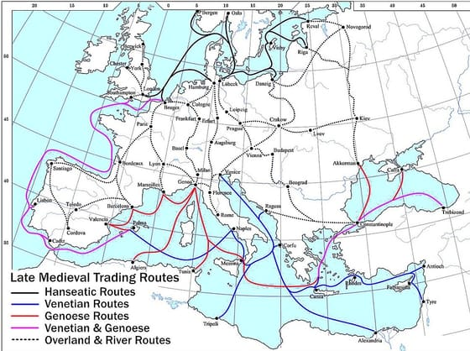
Mira els colors: negre és la Hansa (busca Londres, Bruges, Lübeck, Danzig, Novgorod); blau, Venècia; vermell, Gènova. Busca Barcelona a l'oest. I mira on es creuen totes les línies de punts: al mig de França. — Wikimedia Commons · Domini públic
La plana on es trobaven. Els dos mars es troben a les fires de la Xampanya: els italians hi pugen amb espècies, els flamencs hi baixen amb draps. Com que ningú no vol viatjar amb sacs de monedes, hi neix la lletra de canvi: un paper que permet cobrar els diners en una altra ciutat.
El diner que treballa. Els banquers mouen els papers. Al segle XIV són companyies de Florència, els Bardi i els Peruzzi, que presten a reis: el 1345 s'enfonsen perquè el rei d'Anglaterra no paga. Al segle XV dominen els Mèdici. A Barcelona, el 1401, la ciutat crea la Taula de Canvi: un banc públic, de la ciutat i no d'una família.
El que cal recordar.Al segle XIII el comerç ja connectava Europa amb Àsia i el nord amb el sud: Colom no va inventar el món connectat.

6.2. Fitxa de dades
• Mediterrània: el comerç car (espècies, seda, cotó, alum). Manen Venècia, Gènova, Pisa i Barcelona. Ports d'arribada: Alexandria, Constantinoble, Tunis.
• Bàltic i mar del Nord: el comerç pesant (gra, fusta, quitrà, pells, cera, arengada). Mana la Lliga Hanseàtica, amb Lübeck al capdavant.
• Lliga Hanseàtica: associació de ciutats alemanyes (s. XIII-XV) amb magatzems a Londres, Bruges, Bergen i Novgorod.
• Fires de la Xampanya: sis fires l'any a Troyes, Provins, Lagny i Bar-sur-Aube (s. XII-XIII). Punt de trobada del nord i del sud.
• Lletra de canvi: paper que permet cobrar en una altra ciutat i una altra moneda els diners lliurats a un banquer. Neix a les fires.
• Cap al 1340: Pegolotti escriu La pratica della mercatura per a la companyia Bardi. 1345: els Bardi i els Peruzzi fan fallida quan el rei d'Anglaterra no paga.
• Segle XV: els Mèdici, banquers de Florència, amb sucursals a mitja Europa.
• 1401: el Consell de Barcelona crea la Taula de Canvi, el primer banc públic d'una ciutat a Europa.

6.3. Glossari
•espècies. Pebre, canyella, clau. Venien de l'Índia i valien com l'or.
•consolats. Oficines d'una ciutat als ports estrangers per protegir els seus mercaders.
•Lliga Hanseàtica. Associació de ciutats alemanyes del nord (Lübeck al capdavant) per protegir el seu comerç, dels segles XIII al XV.
•fires de la Xampanya. Sis fires anuals a Troyes, Provins, Lagny i Bar-sur-Aube, segles XII-XIII.

6.4. L'Arxiu · el document
Com anar de la Tana a la Xina: consells d'un manual de mercader
📝 Text adaptat
Primer de tot, cal deixar-se créixer la barba i no afaitar-se. A la Tana convé un intèrpret bo, encara que costi més. De la Tana fins a Astracan cal portar menjar per a vint-i-cinc dies: farina i peix salat. El camí de la Tana a la Xina és seguríssim, de dia i de nit, segons diuen els mercaders que l'han fet. Però si el mercader es morís pel camí, tot el que porta seria del senyor del país on morís.
Francesco Balducci Pegolotti, empleat de la companyia Bardi de Florència, La pratica della mercatura · Cap al 1340
Adaptació de l'italià de l'edició de Gian Francesco Pagnini (Lisbona-Lucca, 1766), cap. II, amb la traducció anglesa de Henry Yule (Cathay and the Way Thither, 1866) com a suport · original: «Il cammino d'andare dalla Tana al Gattajo è sicurissimo e di dì e di notte secondo che il contano per gli mercatanti che l'hanno usato»
Pegolotti va treballar trenta anys per als Bardi, la banca més gran de Florència. El seu manual no és un llibre de viatges: és una guia per a companys de feina, amb pesos, monedes, duanes i preus. Aquest capítol explica com anar de la Tana, un port de la mar d'Azov, fins a Pequín, per la ruta que els mongols tenien oberta. El to és pràctic, sense meravelles. Però diu que el camí és «seguríssim» i que, si et mors, ho perds tot. I ell no hi va anar mai: ho apunta «segons diuen els mercaders que l'han fet».

6.5. Activitats

6.5.1. Aprenent
1. Dos mars, quatre colors. — comentari de mapa
Individual · Informació: la imatge i la lectura
Mira el mapa de les rutes comercials de la lectura. Localitza-hi dues ciutats de la ruta negra (la Hansa) i dues de la blava o la vermella (Venècia i Gènova). Després explica en una frase per què les línies de punts, els camins de terra, es creuen al mig de França.
Pista: Les de la Hansa són al peu del mapa; les altres, busca-les sobre les línies blaves i vermelles. Per a la frase, comença així: «Es creuen al mig de França perquè allà…», i busca a la lectura on es trobaven els mercaders del nord i del sud «a peu de mula».
Has de lliurar: Quatre ciutats en dos grups i una frase.
2. Un manual, no un llibre de viatges. — Lectura de font
En parella · Informació: l'Arxiu
Llegiu el document de L'Arxiu en parella i contesteu a la llibreta, una frase per pas. FET: quins tres consells pràctics dona Pegolotti? PARER: què diu del camí de la Tana a la Xina? SENYAL: quines paraules demostren que ell no l'ha fet?
Pista: Comenceu així: «Aconsella…», «Diu que el camí és…», «Ho demostren les paraules…». Les paraules són a la quarta frase de la cita.
Has de lliurar: Tres respostes d'una frase (25-50 paraules).
3. El comerç, del 1150 al 1450. — línia del temps
Individual · Informació: la fitxa de dades i la lectura
Dibuixa una línia del temps del 1150 al 1450, amb una marca cada cinquanta anys, i situa-hi aquests sis fets de la Fitxa de dades: les fires de la Xampanya · el manual de Pegolotti · la fallida dels Bardi · la Taula de Canvi de Barcelona · els Mèdici · la Lliga Hanseàtica. Els que duren segles van en franja, no en punt.
Pista: Les dates i els segles són a la Fitxa. Tres fets tenen any exacte; per als altres tres, mira quins segles diu de cada un.
Has de lliurar: La línia amb els sis fets, en punt o en franja.

Sessió 7 · El retorn del poder reial
El rei s'alia amb la burgesia per pagar exèrcits propis i sotmetre la noblesa. Naixement de Corts, Parlaments i Estats Generals. Inici de l'estat modern.
Pregunta de la càpsula: PER QUÈ VA GUANYAR LA CIUTAT?

7.1. La lectura
El que tenien les ciutats. Al segle XII el rei era un senyor més. Al segle XIII torna a manar, i el motiu són les ciutats: els burgesos tenen diners, i els reis els necessiten.
Què compra el rei amb els diners.
1. Mercenaris: soldats a sou, tot l'any. Ja no depèn de l'host feudal. 2. Funcionaris: jutges i recaptadors pagats pel rei. 3. Juristes formats en dret romà, que li diuen que és el cap de tots.
Alfons X de Castella ho fa escriure a les Partidas (1256-1265, L'Arxiu): el rei «té el lloc de Déu a la terra».
Què hi guanyen les ciutats. Un rei fort protegeix els camins dels mercaders i frena els nobles. A canvi dels diners, dona a les ciutats privilegis i un seient a l'assemblea on es decideix.
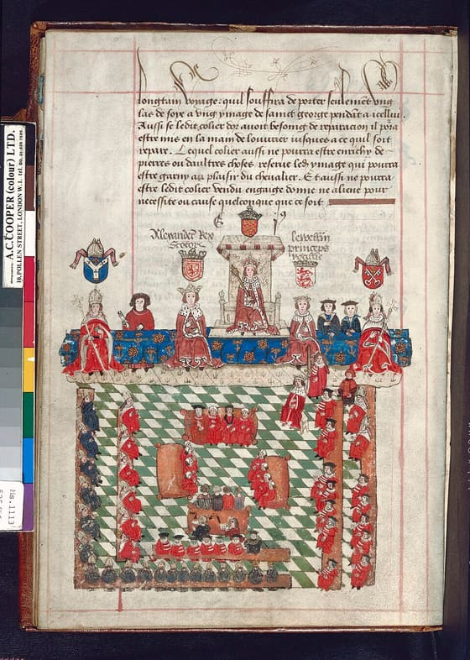
Mira qui és més amunt (el rei, al tron), qui seu als bancs (bisbes amb mitra i nobles de vermell) i qui és al centre (els jutges, damunt de sacs de llana). Busca si hi ha algú vestit de burgès: no n'hi ha. La imatge la va encarregar la noblesa, dos-cents anys després. — Wriothesley Garter Book (segle XVI), Wikimedia Commons · Domini públic
La taula on es demana. Té un nom a cada país:
1. Corts: a Lleó, el 1188, hi seuen per primera vegada representants de les ciutats. 2. Parlament: a Anglaterra, el 1295, Eduard I convoca dos cavallers de cada comtat i dos burgesos de cada vila (L'Arxiu). Escriu: «el que toca tothom, tothom ho ha d'aprovar». No ho diu per generositat: si no, no cobra. 3. Estats Generals: a França, Felip IV els reuneix el 1302.
El que cal recordar. Un rei amb impostos, exèrcit propi, funcionaris i una assemblea on demanar és l'inici de l'estat modern. Els reis van tornar a manar demanant, no manant: els diners de les ciutats tenien condicions.

7.2. Fitxa de dades
• Host feudal: exèrcit de vassalls que deuen al rei uns dies de servei l'any (sovint quaranta). Mercenaris: soldats a sou, tot l'any.
• Funcionaris: jutges, recaptadors, notaris pagats pel rei. Molts formats en dret romà a Bolonya.
• Dret romà: «el que decideix el príncep té força de llei». Redescobert al segle XII.
• 1188: Corts de Lleó, amb Alfons IX. Per primera vegada hi seuen representants de les ciutats.
• 1256-1265: Alfons X fa escriure les Partidas: el rei «té el lloc de Déu a la terra».
• 1283: Cort de Barcelona amb Pere II. El rei promet no fer lleis generals sense les Corts (sessió 8).
• 1295: «Parlament model» d'Eduard I d'Anglaterra: dos cavallers de cada comtat i dos burgesos de cada vila. «El que toca tothom, tothom ho ha d'aprovar.»
• 1302: primers Estats Generals de França, reunits per Felip IV a Notre-Dame de París.
• Estat modern: rei amb impostos, exèrcit i funcionaris propis. Comença al segle XIII, es completa al XVI.

7.3. Glossari
•host feudal. Exèrcit de vassalls que deuen al rei uns dies de servei l'any, sovint quaranta.
•dret romà. El dret de l'Imperi Romà, estudiat a Bolonya des del segle XII: «el que decideix el príncep té força de llei».
•privilegis. Drets concedits per escrit a una ciutat: mercat, jutges propis, no pagar certs tributs.
•estat modern. Forma de govern en què el rei mana sobre tot el territori amb impostos, exèrcit i funcionaris propis.

7.4. L'Arxiu · el document
A. El rei d'Anglaterra convoca el Parlament: «el que toca tothom, tothom ho ha d'aprovar»
📝 Text adaptat
Com diu una llei justíssima, el que toca tothom, tothom ho ha d'aprovar. El rei de França ens ha pres amb engany la terra de Gascunya. Ara ha reunit una flota per envair el nostre regne. Per això manem al sheriff de cada comtat que faci escollir dos cavallers del comtat, dos ciutadans de cada ciutat i dos burgesos de cada vila. Han de venir a Westminster amb poder ple. Així l'afer no quedarà sense fer per falta de poder.
Eduard I d'Anglaterra, cartes de convocatòria (writs) a l'arquebisbe de Canterbury i als sheriffs dels comtats · 30 de setembre i 3 d'octubre del 1295
Adaptació del llatí de l'edició de William Stubbs, Select Charters (1895), pàg. 480-486 · original: «Sicut lex justissima, provida circumspectione sacrorum principum stabilita, hortatur et statuit ut quod omnes tangit ab omnibus approbetur»
El 1295 Eduard I estava en guerra amb França, Gal·les i Escòcia alhora, i no tenia diners. Va escriure a tot el regne per reunir un Parlament: bisbes, abats, comtes, barons i, per primer cop de manera tan clara, dos cavallers de cada comtat i dos burgesos de cada vila. La frase «el que toca tothom, tothom ho ha d'aprovar» és del dret romà: els juristes del rei la van triar perquè sonés a principi antic. El rei demana gent «amb poder ple» perquè ningú no pugui dir que no té permís per pagar. No és generós: necessita diners.
B. Per què el rei ha de ser honrat: les Partidas
📝 Text adaptat
El rei ha de ser honrat perquè té el lloc de Déu a la terra per fer justícia al seu regne. També perquè porta el nom de nostre Senyor, ja que l'anomenen rei. I perquè Jesucrist va honrar els reis volent néixer de llinatge de reis. També ha de ser honrat perquè és senyor de tots els de la seva terra, posat per fer bé a la seva gent i guardar-la del mal.
Alfons X el Savi, rei de Castella i Lleó, Siete Partidas (Partida II, títol I, llei V) · Redactades entre el 1256 i el 1265
Adaptació del castellà medieval de l'edició de la Real Academia de la Historia (1807) · original: «Onrado deve seer el rey como aquel que tiene logar de nuestro señor Dios en tierra para fazer justicia en su regno quanto en el tenporal»
Alfons X va fer escriure les Partidas, un codi de lleis en set parts, entre el 1256 i el 1265, amb juristes formats en dret romà. La segona Partida parla del rei, i aquesta llei diu per què se l'ha d'honrar: té el lloc de Déu a la terra. És la idea de rei que els reis volien que es cregués. Compareu-la amb la carta d'Eduard I, del mateix segle: un rei vicari de Déu davant d'un rei que demana permís per cobrar. Les dues coses eren certes alhora. Els reis deien la primera i feien la segona.

7.5. Activitats

7.5.1. Aprenent
1. Les assemblees, del 1180 al 1310. — línia del temps
Individual · Informació: la fitxa de dades i la lectura
Dibuixa una línia del temps del 1180 al 1310, amb una marca cada deu anys, i situa-hi aquests cinc fets de la Fitxa de dades: les Corts de Lleó · les Partidas · la Cort de Barcelona · el Parlament model · els Estats Generals. Sota cada fet, escriu el país. Després escriu una frase que digui quin dels cinc no és una assemblea.
Pista: Les dates i els països són a la Fitxa. Els fets que duren anys van en franja, no en punt. Per a la frase, comença així: «El fet que no és una assemblea és… perquè…».
Has de lliurar: La línia amb els cinc fets i els països, i una frase.
2. La carta del rei que demana. — Lectura de font
En parella · Informació: l'Arxiu
Llegiu la carta d'Eduard I (el primer document de L'Arxiu) en parella i contesteu a la llibreta, una frase per pas. FET: qui ha de venir a Westminster? PARER: quin perill diu el rei que té el regne? SENYAL: quina frase del principi fa semblar que el rei demana permís i no diners?
Pista: Comenceu així: «Han de venir…», «El rei diu que…», «La frase és…». El perill és a la segona i la tercera frase de la carta. El context explica per què el rei va triar la primera.
Has de lliurar: Tres respostes d'una frase (25-50 paraules).
3. El Parlament, mirat de prop. — comentari d'imatge
Individual · Informació: la imatge i la lectura
Mira la miniatura del Parlament d'Eduard I de la lectura i comenta-la en tres passos. DESCRIC: qui seu més amunt i qui seu als bancs? IDENTIFICO: quan es va pintar, segons el peu de foto? DEDUEIXO: al Parlament del 1295 hi havia burgesos; per què creus que no hi surten?
Pista: Comença així: «Més amunt hi ha…», «Es va pintar…», «No hi surten perquè…». Mira qui porta corona, qui mitra i qui res, i llegeix el peu de foto fins al final.
Has de lliurar: Els tres passos retolats, en 25-50 paraules.

Sessió 8 · Les Corts catalanes i la Generalitat
Origen de les Corts a Catalunya (s. XII-XIII). La Diputació del General (1359) com a primera Generalitat. Pactisme com a model polític català.
Pregunta de la càpsula: PER QUÈ VA GUANYAR LA CIUTAT?

8.1. La lectura
D'una cort a les Corts. Els comtes de Barcelona sempre havien tingut una cort. Al segle XIII, amb les ciutats plenes de diners, canvia. El 1214, a Lleida, hi seuen per primera vegada les viles. El 1228, a Barcelona, Jaume I hi demana ajuda per conquerir Mallorca. Les Corts tenen tres braços, que voten per separat:
1. L'eclesiàstic: bisbes i abats. 2. El militar: nobles i cavallers. 3. El reial: les ciutats i viles del rei.
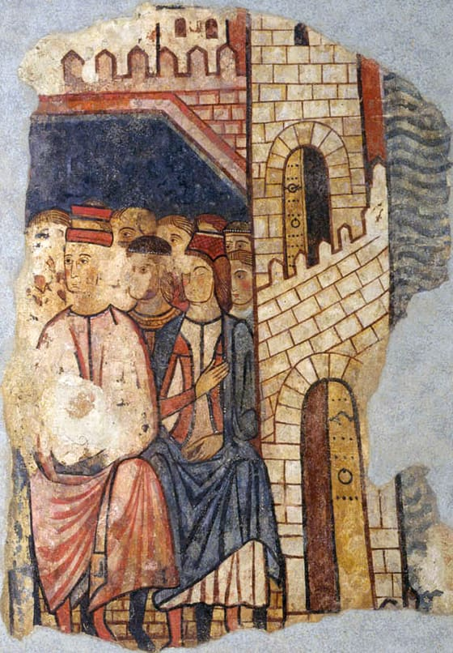
Compta els homes i mira què porten al cap: només un té corona. Mira on seu el rei: al costat dels altres, no més amunt. Al fons, la muralla de Barcelona. — Pintura mural del palau Aguilar (segle XIII), MNAC, Wikimedia Commons · Domini públic
1283: el rei que promet. El 1282 Pere el Gran conquereix Sicília, i el papa i França li declaren la guerra. Necessita diners i soldats. A la Cort de Barcelona del 1283 firma la constitució de L'Arxiu: cap llei general a Catalunya sense «l'aprovació i el consentiment» dels tres braços. Els historiadors en diuen pactisme. A canvi, les Corts li voten un donatiu.
Com funcionen les Corts. El rei diu què vol. Abans de donar-li res, els braços li presenten els greuges: coses que el rei o els seus oficials han fet malament. Primer es reparen els greuges; després es vota el donatiu.
1359: la comissió que no plega.Pere el Cerimoniós demana un donatiu enorme a les Corts de Cervera. Els braços diuen que sí, amb una condició: el cobraran ells. Creen la Diputació del General: tres diputats, un per braç. Havia de durar mentre durés el donatiu. No es va dissoldre mai. Al segle XV té palau a la plaça de Sant Jaume i recorda al rei les lleis que ha promès.
El que cal recordar.La Generalitat va néixer el 1359 com una comissió per cobrar un impost, i va créixer sola. No la va crear cap heroi.

8.2. Fitxa de dades
• Corts: assemblea general de Catalunya convocada pel rei, amb tres braços que voten per separat: eclesiàstic, militar i reial (ciutats).
• 1214: Corts de Lleida. Per primera vegada hi seuen representants de les viles. Jaume I té sis anys.
• 1228: Corts de Barcelona. Jaume I hi demana ajuda per conquerir Mallorca.
• 1283: Cort de Barcelona amb Pere II el Gran. Constitució: cap llei general sense l'aprovació dels tres braços. Origen del pactisme.
• Pactisme: el rei no pot fer lleis ni impostos nous sense les Corts; les Corts li deuen fidelitat i donatiu.
• Greuges i donatiu: primer el rei repara les queixes dels braços; després els braços li voten els diners.
• 1359: Corts de Cervera amb Pere III el Cerimoniós. Es crea la Diputació del General (un diputat per braç) per recaptar les generalitats i pagar el donatiu.
• Des del 1400: la Diputació compra i construeix el palau de la plaça de Sant Jaume. 1931: recupera el nom de Generalitat.

8.3. Glossari
•cort. Reunió dels nobles i bisbes que aconsellen el comte o el rei.
•Corts. Assemblea general de Catalunya convocada pel rei, amb tres braços.
•pactisme. El rei mana dins d'un pacte: no pot fer lleis ni impostos nous sense les Corts.
•Diputació del General. Comissió permanent de les Corts, creada el 1359, per recaptar els impostos votats i pagar el donatiu.

8.4. L'Arxiu · el document
El rei promet no fer lleis sense les Corts
📝 Text adaptat
Volem, establim i ordenem això. Si nós o els nostres successors volem fer alguna constitució general o algun estatut a Catalunya, l'hem de fer amb l'aprovació i el consentiment. Els qui l'han de donar són els prelats, els barons, els cavallers i els ciutadans de Catalunya. O bé, un cop convocats, la major i més sana part d'ells.
Pere II el Gran, constitució aprovada a la Cort de Barcelona (capítol XIV), recollida a les Constitucions de Catalunya · Desembre del 1283
Adaptació del català medieval de l'edició oficial Constitutions y altres drets de Cathalunya (Barcelona, 1588), llibre I, títol XIV · original: «Volem, statuim, e ordenam, que si nos, o los successors nostres constitutio alguna general, o statut fer volrem en Cathalunya, aquella, o aquell façam de approbatio, e consentiment dels Prelats, dels Barons, dels Cavallers, e dels ciutadans de Cathalunya, o ells appellats, de la major, e de la pus sana part de aquells»
Diu, en poques paraules, que el rei no farà cap llei general sense que hi diguin que sí els tres braços. La va firmar Pere el Gran el desembre del 1283, en un mal moment: l'any abans havia conquerit Sicília, i el papa l'havia excomunicat i havia donat els seus regnes al fill del rei de França. Necessitava els nobles i les ciutats, i ells li van fer pagar el favor. Fixeu-vos en «la major i més sana part»: no calia que tothom hi estigués d'acord, sinó la majoria dels de més pes.

8.5. Activitats

8.5.1. Aprenent
1. Les Corts del 1228, mirades de prop. — comentari d'imatge
Individual · Informació: la imatge i la lectura
Mira la pintura mural de les Corts del 1228 de la lectura i comenta-la en tres passos. DESCRIC: quantes persones hi ha i què porten al cap? IDENTIFICO: segons el peu de foto, què hi va demanar el rei? DEDUEIXO: el rei seu al costat dels altres, sense tron; què ens diu això de les primeres Corts?
Pista: Comença així: «Hi ha…», «El rei hi va demanar…», «Això vol dir que…». Pensa què vol dir seure al costat d'algú, i no més amunt.
Has de lliurar: Els tres passos retolats, en 25-50 paraules.
2. El rei que promet, i per què. — Lectura de font
En parella · Informació: l'Arxiu
Llegiu el document de L'Arxiu en parella i contesteu a la llibreta, una frase per pas. FET: quins quatre grups han d'aprovar les lleis? PARER: per què el rei ho va prometre, segons el context? SENYAL: quines paraules diuen que no cal que tothom hi estigui d'acord?
Pista: Comenceu així: «Els quatre grups són…», «Ho va prometre perquè…», «Ho diuen les paraules…». Les paraules són a l'última frase del document; el motiu, al context.
Has de lliurar: Tres respostes d'una frase (25-50 paraules).
3. De les Corts a la Generalitat, del 1200 al 1420. — línia del temps
Individual · Informació: la fitxa de dades i la lectura
Dibuixa una línia del temps del 1200 al 1420, amb una marca cada vint anys, i situa-hi aquests cinc fets amb les dates de la Fitxa de dades: les Corts de Lleida · les Corts de Barcelona de Jaume I · la promesa de Pere el Gran · la Diputació del General · la compra del palau. Sota cada fet, escriu on va passar.
Pista: Les dates i els llocs són a la Fitxa. Primer posa les marques de vint en vint; després, cada fet a la seva.
Has de lliurar: La línia amb cinc elements: cada fet amb la seva data i el seu lloc.

Sessió 9 · L'art gòtic
Arquitectura de l'orgull burgès urbà. Verticalitat i llum: arc apuntat, volta de creueria, arcbotants, vitralls. Gòtic català: catedrals de Barcelona, Girona, Palma. Llotges de Mar.
Pregunta de la càpsula: PER QUÈ VA GUANYAR LA CIUTAT?

9.1. La lectura
La llum nova. Cap al 1144 l'abat Suger acaba la capçalera nova de Saint-Denis, a prop de París, i fa gravar uns versos (L'Arxiu): «resplendeix l'obra noble que la llum nova inunda». Suger no era arquitecte: era el client, el que pagava i manava. El romànic tenia murs gruixuts i foscor; aquest edifici té finestres de dalt a baix. Ha nascut el gòtic.
Tres invents per aguantar la llum.
1. L'arc apuntat: acaba en punta, empeny menys als costats que el de mig punt. 2. La volta de creueria: el pes ja no s'escampa per tota la paret. 3. Els arcbotants: la paret de dins pot ser prima.
Amb això la paret ja no aguanta res i s'omple de vitralls. Les catedrals pugen: Chartres, Reims, Amiens. A Beauvais, la volta més alta d'Europa (48 metres) s'ensorra el 1284.
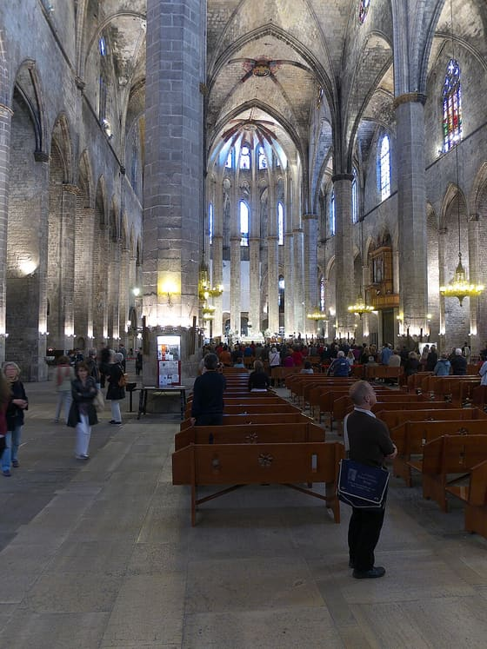
Mira els pilars: prims, de vuit cares, molt separats. Mira les tres naus: gairebé igual d'altes. Mira el sostre: els nervis de la volta. Busca escultures: no n'hi ha. Busca arcbotants: són fora, i aquí no calen. — Wikimedia Commons · CC BY 3.0
L'orgull de la ciutat. La catedral la paga el bisbe i també la ciutat: els gremis regalen vitralls, els mercaders hi tenen capelles, el consell hi posa diners perquè la de la ciutat veïna no sigui més alta. I el gòtic surt de l'església: ajuntaments, palaus i llotges de mar, com les de Barcelona, Palma i València.
El gòtic català: ample, no alt. Les catedrals de Barcelona, Girona i Palma no busquen l'alçada, sinó l'amplada: naus enormes, pilars separats, murs llisos, poca escultura, i els contraforts a dins, amb capelles entremig. Girona (1417) té la nau gòtica més ampla del món: 23 metres. Santa Maria del Mar (1329-1383), la de la imatge, la van pagar els mercaders i els bastaixos de la Ribera.
El que cal recordar. El nom «gòtic» l'hi va posar Vasari al segle XVI com a insult (bàrbar, dels gots); el gòtic no té res a veure amb els gots. El gòtic és l'art de les ciutats del segle XIII: la tècnica permet la llum, i l'orgull dels burgesos la paga.

9.2. Fitxa de dades
• Cap al 1144: Suger acaba la capçalera de Saint-Denis, el primer edifici gòtic. «Lux nova»: la llum com a idea.
• Arc apuntat: acaba en punta, empeny menys als costats que el de mig punt romànic.
• Volta de creueria: el pes baixa per nervis de pedra fins als pilars; els trossos entre nervis poden ser prims.
• Arcbotants: arcs exteriors que aguanten la paret per fora. La paret de dins es pot omplir de vitralls.
• 1284: s'ensorra la volta de Beauvais, la més alta d'Europa (48 m).
• Gòtic català: ample, no alt; contraforts a dins amb capelles entremig; murs llisos i poca escultura.
• Catedral de Barcelona (des del 1298) · catedral de Girona (nau única del 1417, 23 m d'ample, la més ampla del gòtic) · catedral de Palma (1230-1601).
• 1329-1383: Santa Maria del Mar, pagada pel barri de la Ribera.
• Llotges de mar: Barcelona (1380-1392), Palma (1426-1447, Guillem Sagrera), València (1482-1498).

9.3. Glossari
•gòtic. Art que neix prop de París cap al 1140: catedrals altes i lluminoses, però també llotges i palaus.
•volta de creueria. Sostre d'arcs de pedra que es creuen; el pes baixa pels nervis fins als pilars.
•arcbotants. Arcs exteriors que aguanten la paret per fora.
•llotges de mar. Edificis on els mercaders es reunien per comprar, vendre i firmar contractes.

9.4. L'Arxiu · el document
La llum nova de Saint-Denis: els versos de l'abat Suger
📝 Text adaptat
A la inscripció de la primera consagració, que en diu l'any, hi vam voler afegir aquests versos. La part nova de darrere s'ajunta amb la de davant, i l'església resplendeix, il·luminada pel mig. Resplendeix el que s'uneix amb claredat a les coses clares. I resplendeix l'obra noble que la llum nova inunda. És una obra que s'ha fet més gran en el nostre temps, quan jo, Suger, la dirigia.
Suger, abat de Saint-Denis, De rebus in administratione sua gestis (Sobre el que he fet durant el meu govern), cap. XXVIII · Cap al 1144-1148
Adaptació del llatí de l'edició d'Albert Lecoy de la Marche, Œuvres complètes de Suger (París, 1867) · original: «Pars nova posterior dum jungitur anteriori, Aula micat medio clarificata suo. Claret enim claris quod clare concopulatur, Et quod perfundit lux nova, claret opus Nobile, quod constat auctum sub tempore nostro»
Suger va ser abat de Saint-Denis, l'abadia on s'enterraven els reis de França, i conseller de dos reis. Entre el 1137 i el 1144 va refer l'església: la capçalera nova és el primer edifici gòtic, amb una corona de finestres. Els versos volen dir, en pla: la part nova s'uneix a la de davant i l'església s'omple de llum. Suger no era arquitecte: era el client, el que pagava i manava, i ho escriu perquè quedi clar que l'obra és seva. Per a ell, la llum era Déu que entrava a l'església.

9.5. Activitats

9.5.1. Aprenent
1. Santa Maria del Mar, mirada de prop. — comentari d'imatge
Individual · Informació: la imatge i la lectura
Mira la fotografia de l'interior de Santa Maria del Mar de la lectura i comenta-la en tres passos. DESCRIC: com són els pilars i quantes naus hi ha? IDENTIFICO: quin invent del gòtic es veu al sostre? DEDUEIXO: per què no hi ha escultures, si la van pagar els mercaders del barri?
Pista: Comença així: «Els pilars són…», «Al sostre es veu…», «No hi ha escultures perquè…». Els invents són a la Fitxa de dades; el que diu dels mercaders, al peu de la imatge i a l'últim paràgraf de la lectura.
Has de lliurar: Els tres passos retolats, en 25-50 paraules.
2. Els versos de qui pagava. — Lectura de font
En parella · Informació: l'Arxiu
Llegiu el document de L'Arxiu en parella i contesteu a la llibreta, una frase per pas. FET: què ha passat amb l'església, segons els versos? PARER: de qui diu Suger que és el mèrit de l'obra? SENYAL: quines paraules ho delaten?
Pista: Comenceu així: «Segons els versos, l'església…», «El mèrit és de…», «Ho delaten les paraules…». El context explica els versos en pla; les paraules són a l'última frase de la cita.
Has de lliurar: Tres respostes d'una frase (25-50 paraules).
3. Cert, fals o a mitges. — vertader o fals justificat
Individual · Informació: la lectura i l'arxiu
Copia aquestes tres afirmacions i escriu si són vertaderes, falses o vertaderes en part, amb una frase de prova de la lectura o del document. A) L'arc apuntat empeny més que el de mig punt. B) Suger va ser l'arquitecte de Saint-Denis. C) Les catedrals gòtiques les pagava només el bisbe.
Pista: Comença cada frase així: «És… perquè, segons la lectura,…». Si una afirmació té una part certa i una que no, és «en part». Per a la de Suger, mira el context del document.
Has de lliurar: Les tres afirmacions amb el veredicte i una frase de prova cada una.

Com es fan les tècniques
Els passos de cada tècnica que surt en aquesta càpsula, una vegada cadascuna. Són sempre els mateixos: l'enunciat de l'activitat diu què mirar en cada sessió; això diu com es fa.

Comentari d'imatge
1. DESCRIC: què hi veig, sense interpretar. Persones, objectes, on són, què fan.
2. IDENTIFICO: amb la lectura, què és cada cosa i de quan és.
3. DEDUEIXO: què vol dir tot plegat i per a qui es va fer.
4. Una cosa que la imatge no mostra i que caldria saber.
Està bé si la descripció la podria fer algú que no sap res del tema · la deducció es recolza en dos detalls concrets de la imatge.

Comentari de mapa
1. Llegeix el títol, la data i la llegenda abans de mirar el dibuix.
2. Descriu què hi ha: on són les coses, què és gran i què és petit, què toca què.
3. Identifica, amb la lectura, què vol dir cada color i cada fletxa.
4. Dedueix qui hi guanya i qui hi perd, i què no ensenya el mapa.
Està bé si cada cosa que dius es pot assenyalar amb el dit al mapa · la deducció final surt del que has descrit, no del que ja sabies.

Enigma
1. Copia les pistes numerades.
2. Al costat de cada una, escriu què descarta i què encara deixa obert.
3. Dona la resposta i digues quina pista ha estat la decisiva.
4. Digues quina altra resposta hauria estat possible si aquesta pista no hi fos.
Està bé si es veu com cada pista tanca possibilitats · la resposta s'aguanta encara que algú no la comparteixi, perquè està ben fonamentada.

Gràfic de dades
1. Digues què mesura cada eix i en quines unitats.
2. Descriu la forma: puja, baixa, es manté, fa un salt.
3. Assenyala el punt on canvia i posa-hi la data.
4. Explica què va passar just abans d'aquest punt, amb la lectura o la Fitxa.
Està bé si les xifres que cites són les del gràfic o de la Fitxa, no arrodonides de memòria · el patró que descrius es veu al dibuix.

Línia del temps
1. Dibuixa la línia i posa-hi el primer any i l'últim abans de res més.
2. Situa cada fet amb el seu any. Si dos van molt junts, escriu-los un sobre l'altre; no n'amaguis cap.
3. Sota cada fet, una línia que digui per què va després de l'anterior: què el fa possible.
4. Mira si hi ha un forat gran d'anys. Normalment allà hi passa alguna cosa que val la pena marcar.
Està bé si cada fet porta l'any i la distància entre fets s'assembla al temps que va passar · les línies de sota expliquen l'ordre, no el repeteixen.

Taula de classificació
1. Decideix les categories abans de posar-hi res, i escriu en una línia quin criteri les separa.
2. Reparteix els casos.
3. Marca els dubtosos amb un interrogant i explica per què ho són.
4. Si un cas no cap enlloc, potser falta una categoria: afegeix-la i digues-ho.
Està bé si el criteri és el mateix per a totes les categories · els casos dubtosos estan explicats, no amagats.

Vertader o fals justificat
1. Llegeix la frase dues vegades i subratlla la paraula que la fa certa o falsa. Sovint n'hi ha una: «tota», «mai», «la primera»…
2. Decideix.
3. Escriu la prova: un fet, una data o una frase de la sessió que ho demostri.
4. Si és falsa, escriu com hauria de dir per ser certa.
Està bé si la prova és un fet concret de la sessió, no «perquè ho diu el text» · un sí o un no sense prova val zero.

